附件2：
学籍信息
网上核对常见问题
1. “忘记密码”，“身份证重复注册”等问题怎么办？

点击后，可以见到左侧详细的操作，对应各自的情况，选择操作方法，解决个人的问题。如下图：
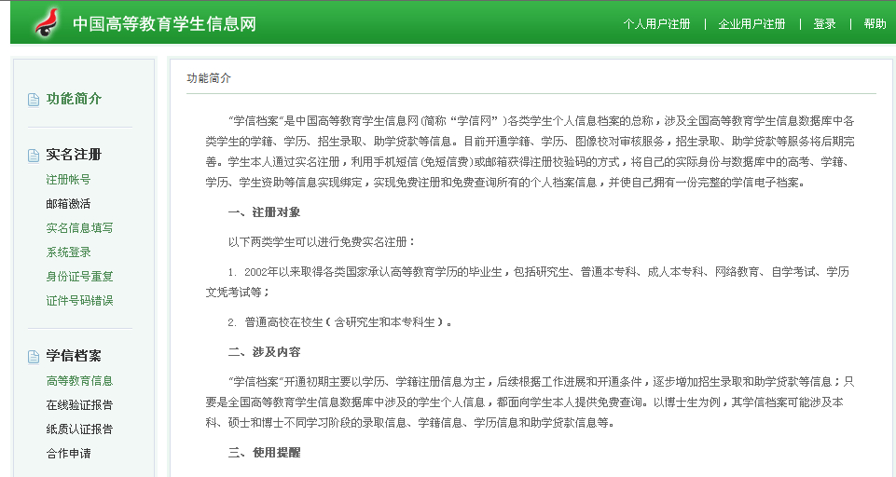

2.身份证号被注册了，怎么办？
若本人从来没有注册过：
⑴快捷、不需协助的方法：使用左侧菜单的“证件重复-用户协助”，点击【提供学籍或学历信息】，输入所在院校名称、学号、入学年份、层次，学籍信息验证通过即可完成注册。
⑵较快捷、需要协助的方法：使用左侧菜单的“证件重复-用户协助”，点击【发送协助请求】，输入同学姓名等信息，然后请该同学登录自己账户，点击页面右上角的收件箱图标，协助解决证件号码重复。
若自己原来注册过:可以通过所注册的手机号码、邮箱找回账号和密码。

3.手机号码被使用了，怎么办？
使用未用过的电话号码注册。

4.平台显示“您没有学籍信息”，怎么办？
一般在手机上登陆容易出现这个情况，建议最好使用电脑登陆学信网，出现这个情况时可以换台电脑或者多刷新几次。如更换电脑或反复多次刷新后，仍显示“您没有学籍信息”，请带上身份证及相关证明材料及时到研究生院查询。

5.学信网联系方式
客户服务热线：010-82199588
网站客服邮箱：kefu@chsi.com.cn
投诉邮箱：tousu@chsi.com.cn

6.学校研究生学籍管理部门联系方式
联系人：王老师
联系电话：027-87281740
邮 箱：py@mail.hzau.edu.cn

